

Tabla de contenido

1. Introducción 3

2. Git Organización 4

1.1. Crear una organización 4

1.2. Crear un repositorio en la organización 6

1.3. Dar a la pareja permisos para trabajar 7

1.4. Fork de la rama *dev* del repositorio de la pareja 7

1.5. Pull de la rama *dev* del repositorio de la pareja 8

*1.6.* Pull request de la rama *dev* con la rama *main* 9

1. Introducción

Se solicita crear una organización con un compañero para probar la versatilidad de las organizaciones en GitHub y la forma de trabajar en conjunción con otra persona.

En este caso, se ha generado la organización “Albdina”, en la que se han generado dos ramas, la rama main y la rama dev, dentro de la rama main se ha creado un fichero readme para que pueda ser modificado por el compañero e ir trabajando con ello.

1. Git Organización
   1. Crear una organización

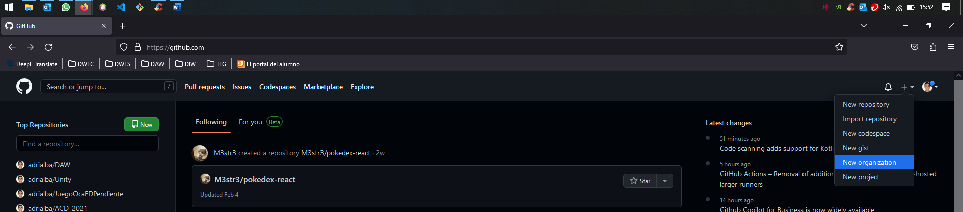

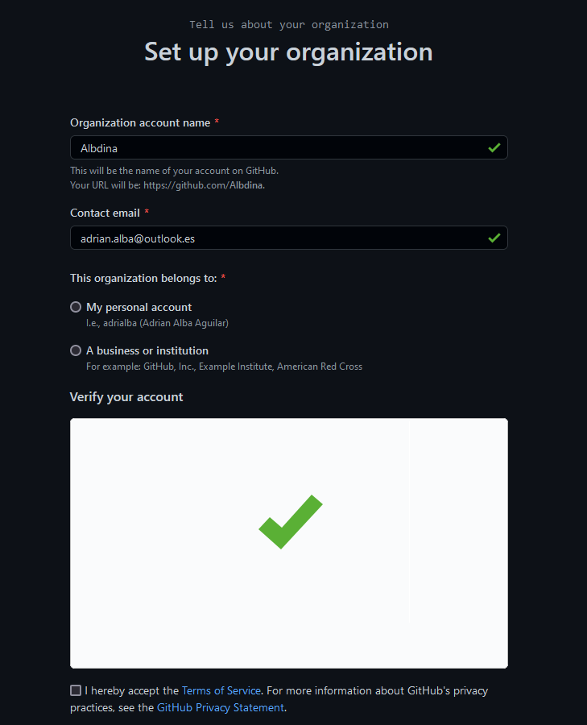

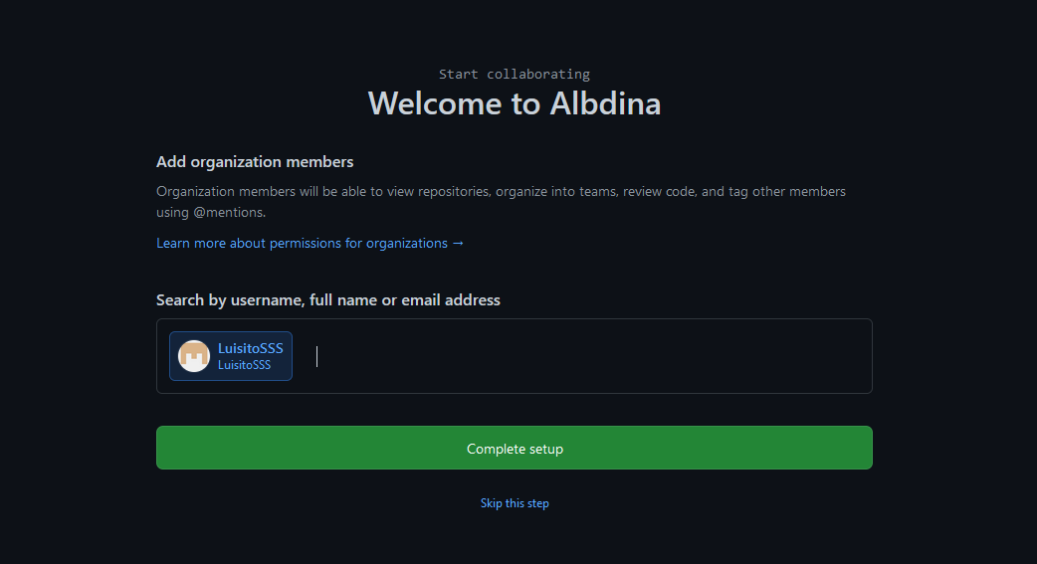

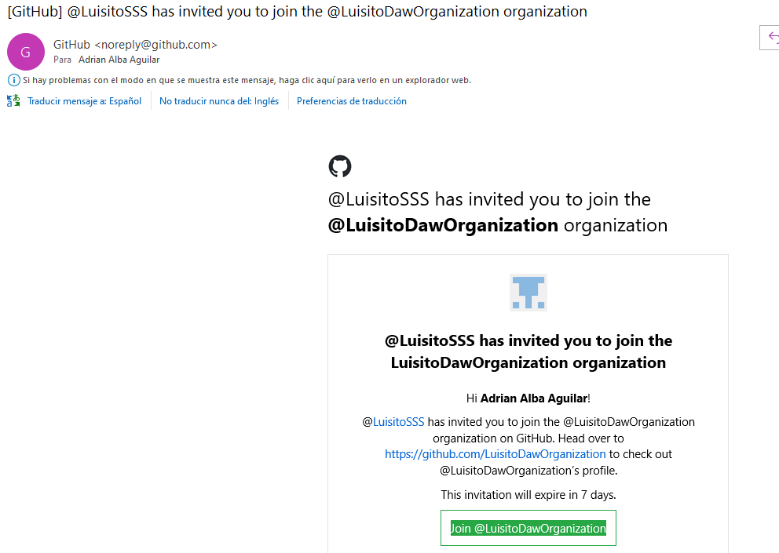

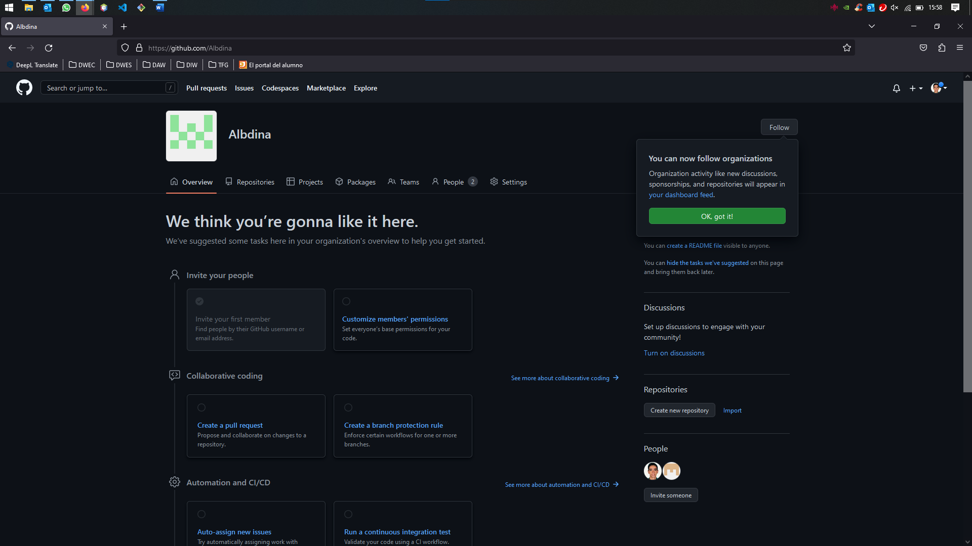

* 1. Crear un repositorio en la organización

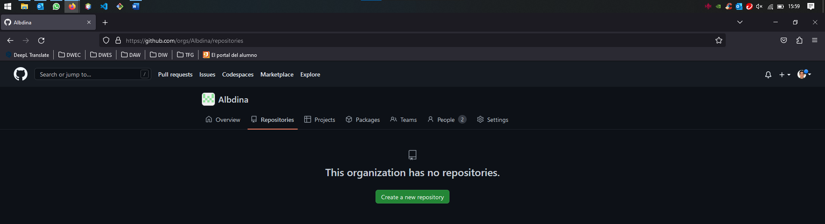

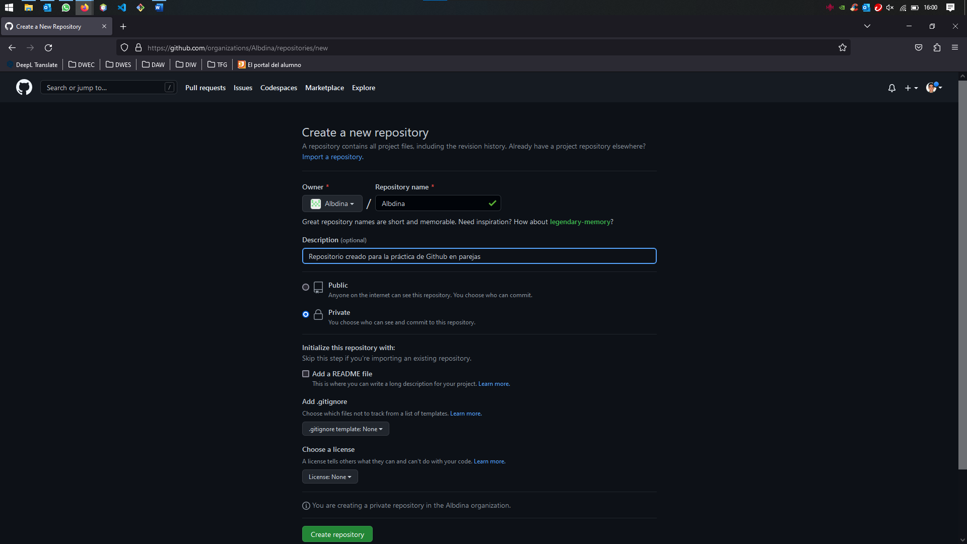

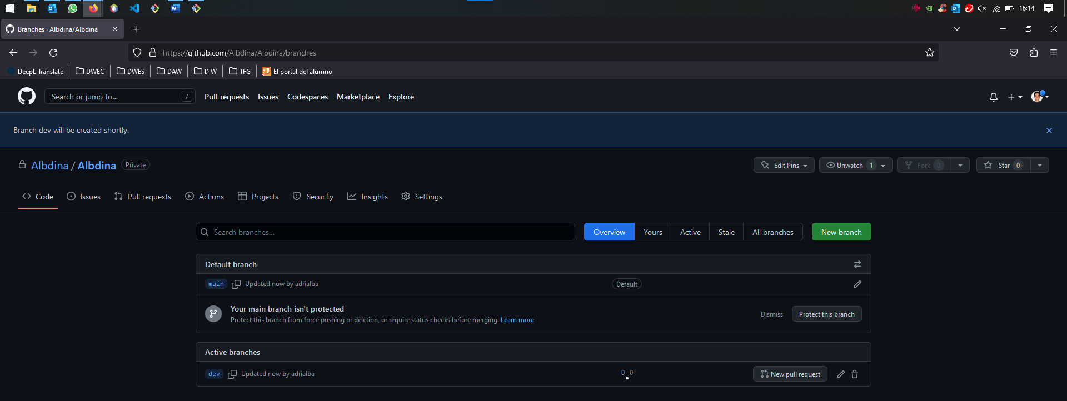

* 1. Dar a la pareja permisos para trabajar

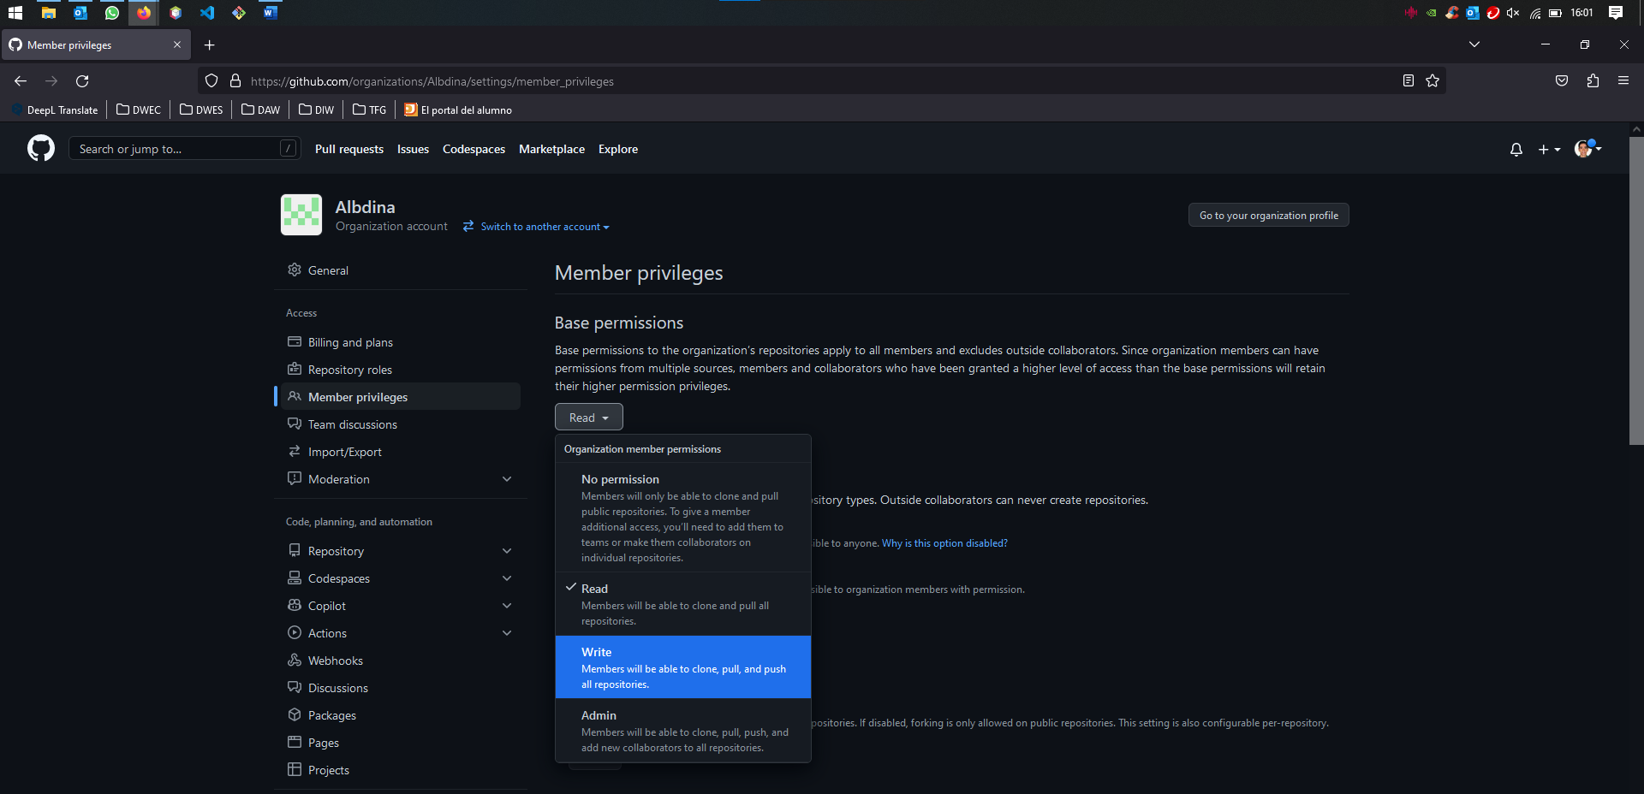

* 1. Fork de la rama *dev* del repositorio de la pareja

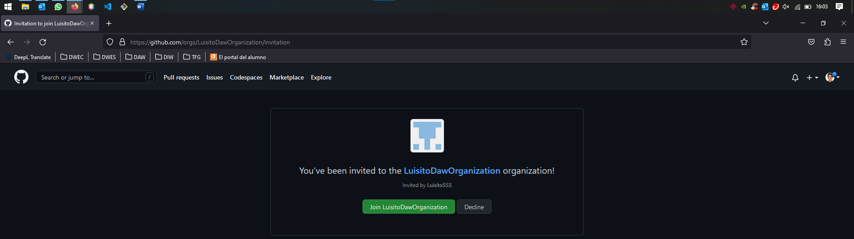

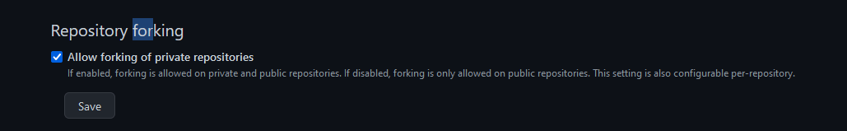

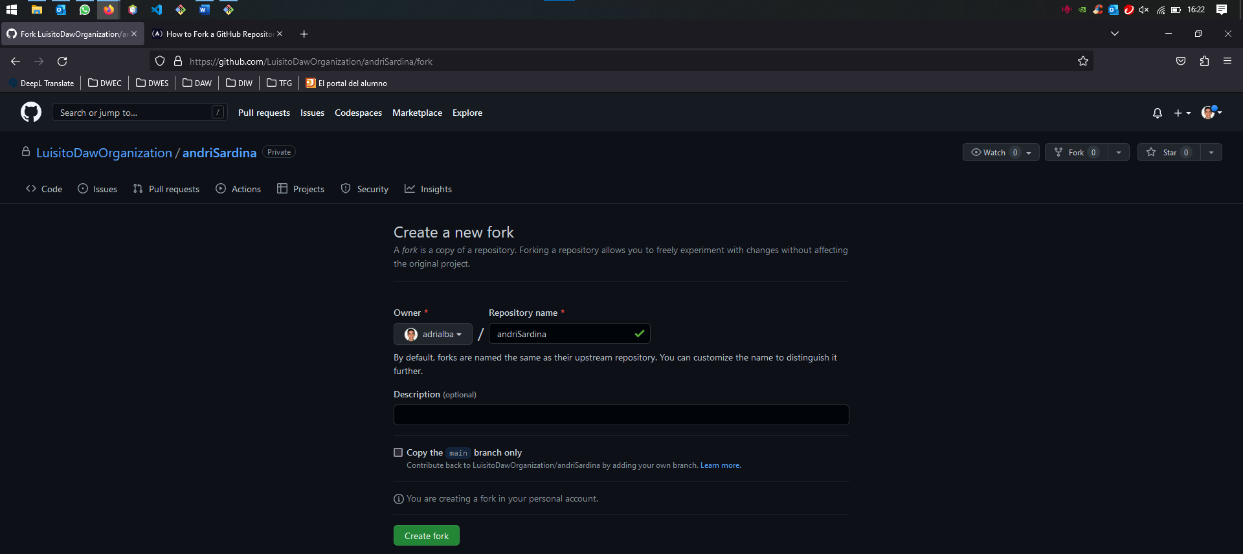

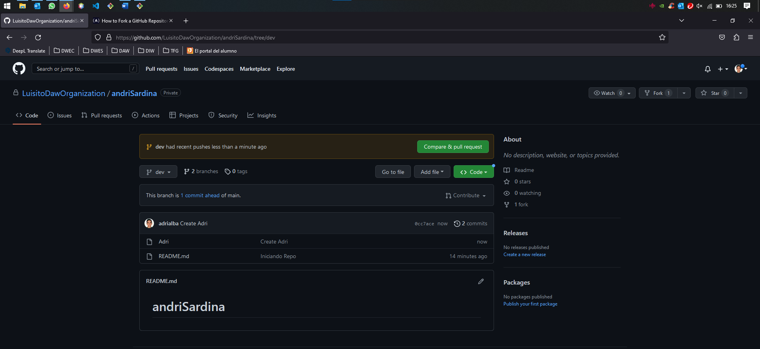

* 1. Pull de la rama *dev* del repositorio de la pareja

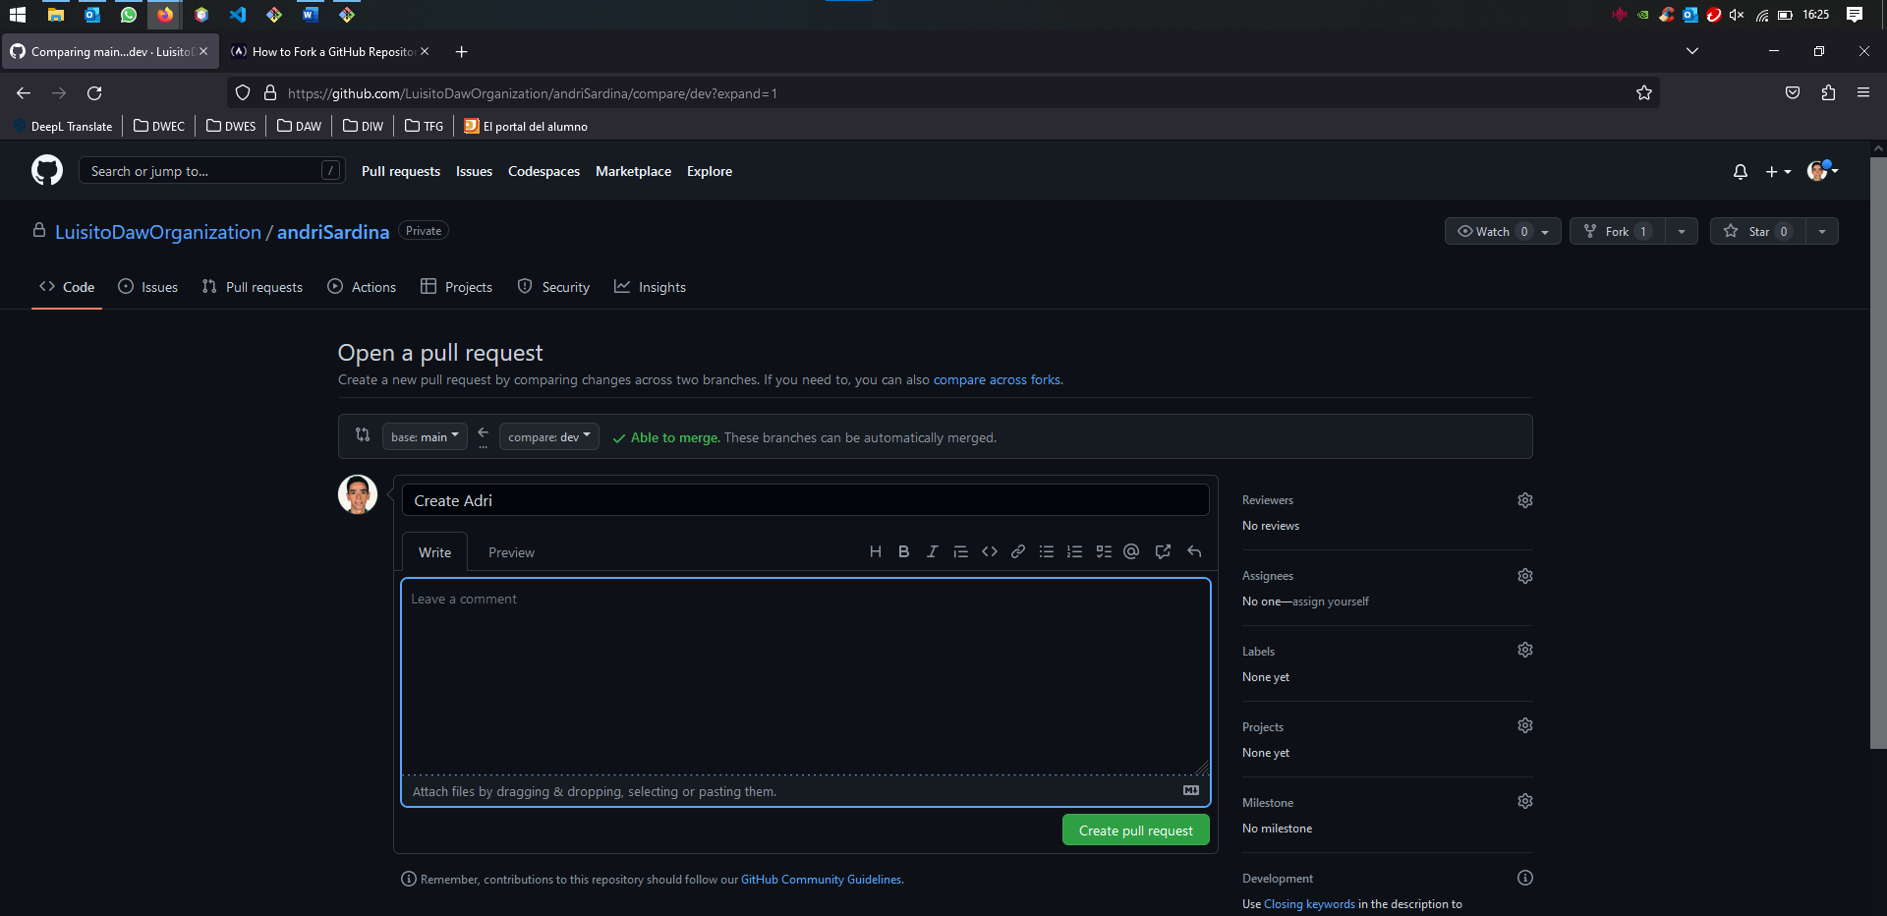

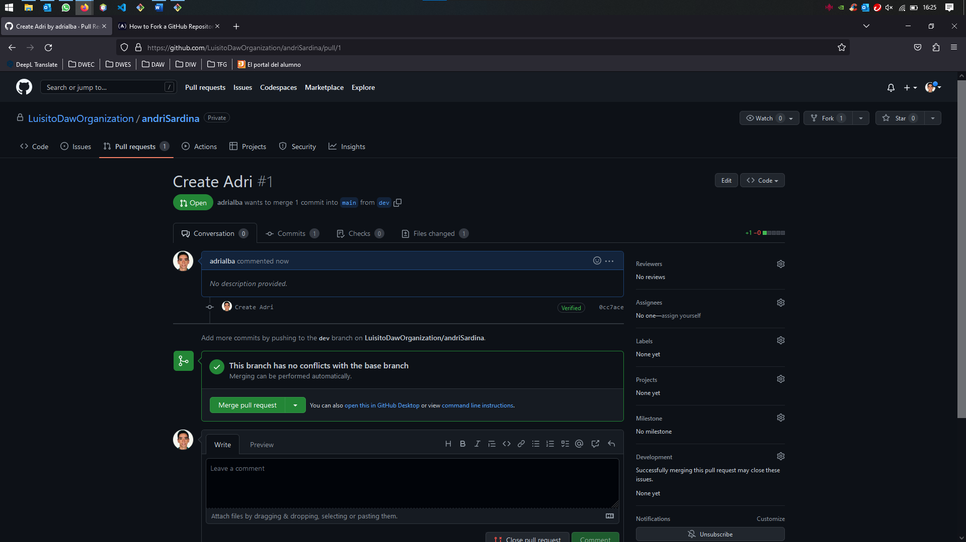

* 1. Pull request de la rama *dev* con la rama *main*

